муниципальное бюджетное дошкольное
образовательное учреждение
«Детский сад № 41»

Конспект сюжетно-ролевой игры «Поездка в театр»
(старшая группа)

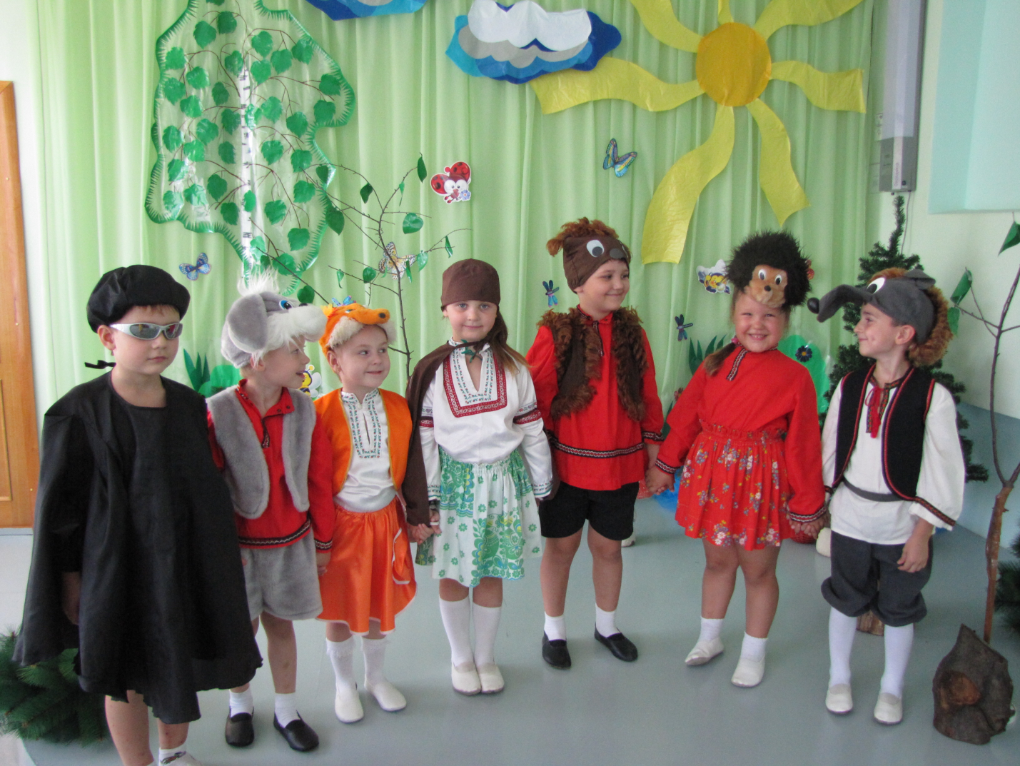

г. Таганрог

Цель: амплификация знаний правил дорожного движения, формирование у детей старшего дошкольного возраста умений и навыков безопасного поведения в окружающей дорожно-транспортной среде посредством сюжетно-ролевой игры.
Задачи:
закреплять ранее полученные знания детей о правилах дорожного движения в сюжетно-ролевой игре;
формировать умение играть по собственному замыслу, поощрять творческую активность детей в игре;
закреплять знания и навыки культурного поведения в общественных местах (автобус, театр);
развивать навыки связной речи, внимание, память, быстроту реакции, сообразительность;
воспитывать дружеские взаимоотношения в игре, чувство гуманизма, активности, ответственности, дружелюбия.
Атрибуты к игре: пригласительный билет; крупный строитель (кубы и кирпичики), детские стульчики, кошельки по количеству детей; руль, кепка для шофера; сумка и билеты для кондуктора; дорожные знаки: «Автобусная остановка», «Осторожно дети», «Место стоянки»;афиша; касса, билеты на спектакль; программа; макет светофора; шапочки и костюмы: волка, зайца, лисы, медведя, ежа, крота; декорация леса (деревья, грибы, пень, нора крота), искусственные цветы.
Словарная работа: активизировать в речи детей слова: светофор, пост ГАИ (ГИБДД), подземный переход, перекресток, кондуктор, водитель, кассир, контролер, актер, бор.
Методы и приемы: создание игровой обстановки, беседа, художественное слово, вопросы, музыкальное сопровождение, игра.
Предварительная работа:
- занятие «Транспорт родного города»;
- просмотр мультфильма «Уроки тётушки Совы «Безопасность на транспорте»;
- чтение художественной литературы С.В. Михалкова «Бездельник светофор»;
- наблюдения на прогулке за работой водителя;
- конструирование из бумаги «Автобус»;
- дидактическая игра «Кому, что нужно для работы?»;
- беседа по картине «Правила поведения в транспорте»;
- беседа по картине «Вежливая поездка»;
- изготовление афиши, билетов; дорожных знаков для игры.
Ход сюжетно-ролевой игры:
Воспитатель: Дети, сегодня я обнаружила на столе загадочный конверт. (Читает адрес.) Он адресован вам, давайте посмотрим, что в этом конверте. (В конверте пригласительный билет на спектакль.)

- Посмотрите, нам прислали из театра пригласительный билет и афишу. Прочитав ее, мы узнаем, что за спектакль состоит в театре, когда и в какое время.
Читает детям афишу.
- Ребята, спектакль по сказке С.Михалкова«Бездельник светофор»состоится сегодня в 9.30. Нам с вами необходимо немедленно отправиться в театр, чтобы не опоздать на представление.
Как вы думаете, на чем мы можем туда добраться?
Дети: Мы поедим на трамвае, троллейбусе, маршрутном такси, автобусе.
Воспитатель: Отгадав загадку, вы узнаете, какой транспорт мы выберем:
Что за чудо? Синий дом,
Окна светлые кругом.
Носит обувь из резины,
А питается бензином.
Дети: Это автобус.
-Правильно, мы поедем на автобусе. Вы будите пассажирами. А кто ещё есть в автобусе?
Дети:Водитель и кондуктор.
(Выбирается водитель и кондуктор, детям раздаются кошельки и деньги для покупки билетов)
Воспитатель:
Напоминаю вам, что кондуктор продаёт билеты в автобусе и следит за порядком. Итак, вышли мы на улицу, и пошли к автобусной остановке по… забыла, как же называется часть улицы, по которой должны ходить пешеходы?
Дети: Тротуар.
Воспитатель: Правильно, пешеходы должны ходить по тротуару. А по какой стороне они должны идти?
Дети: По правой.
Воспитатель: Почему?
Дети: Чтобы пешеходы не мешали друг другу идти.
Воспитатель: В пешеходном деле самое главное и трудное переходить улицу. Ребята, где пешеходы должны переходить улицу?
Дети: В строго определенном месте.
Воспитатель: Правильно, улицу надо переходить в строго определенном месте. А как называется это место?
Дети: Пешеходный переход.
Воспитатель: А как еще называют пешеходный переход?
Дети: Его ещё можно назвать «зеброй».
Воспитатель: Дети, а ведь у пешеходов есть помощники при переходе улицы. Кто знает какие?
Дети: Светофор, инспектор-регулировщик.
(По тротуару дети подходят к пешеходному переходу. Проходят на автобусную остановку.)

Кондуктор: Уважаемые пассажиры, приготовьте, пожалуйста, деньги для покупки билетов.
(Дети заходят в автобус через заднюю дверь, расплачиваются с кондуктором, получают от него билеты и едут до остановки «Театр».)
Воспитатель: Все готовы отправиться в театр?
Дети: Да, готовы.
Воспитатель:
Мы в автобус дружно сели,
И в окошко посмотрели.
Наш шофёр педаль нажал,
И автобус побежал.
(Выставляется знак «Осторожно дети»)
Воспитатель: Дети, как называется этот дорожный знак? Что нужно делать водителю? Почему этот дорожный знак заключен в красный треугольник?
(Автобус продолжает движение. Дети поют веселую задорную песенку путешественников).
Воспитатель: Посмотрите, мы подъезжаем к театру. Но нам нужно так поставить автобус, чтобы он не мешал другому транспорту.
(Выставляется дорожный знак «Место стоянки». Ребенок объясняет назначение этого знака. Дети выходят из автобуса.)
Воспитатель:
Что за дом, что за дом
Сказку ты увидишь в нем,
Танцы, музыку и смех-
Представление для всех.
Еще в этом заведении
Всегда работают актеры.
И спектакль идет на сцене,
И встречает контролер.
Здесь можно пьесу посмотреть…
Что за дом такой, ответь?
Дети: Театр.
Воспитатель: А вот и театральная афиша. В театре показывают спектакль по сказке С.Михалкова«Бездельник светофор». Давайте вспомним, как нужно вести себя в театре?
Дети: Не шуметь, не кричать, не разговаривать и т. д.
Воспитатель: Прежде, чем пройти в зал, нам нужно купить билет.
(Выбираются артисты, кассир и контролер)
Кассир:
Театр открывается
К началу все готово.
Билеты предлагаются
За вежливое слово.
(Дети покупают билеты, контролер пропускает детей в зал и раздает программу. Дети рассаживаются на свои места. В это время артисты уходят за кулисы и готовятся к выступлению.)

Воспитатель: Что нужно сделать, что бы спектакль начался?
Дети: Хлопать, аплодировать.
(Дети аплодируют, и после третьего звонка начинается спектакль. Дети – «артисты» показывают спектакль. Воспитатель в сказке выполняет роль автора.)
Воспитатель:
В лесу, где все без правил
Ходили до сих пор,
Однажды появился дорожный светофор
Откуда-то с дороги принес его Медведь.
И звери прибежали на технику смотреть
И первым начал ежик:
Ежик:(Подходит к светофору)
-Какая ерунда
Нужны для светофора и ток и провода.
- А если он не будет, как следует гореть
То нам на эту штуку не стоит и смотреть!
Волк:(Говорит о том, зачем нужен светофор)
- Я с ежиком согласен, сказал зевая волк
А если б он работал, какой в нем был бы толк
Когда гоню я зайца, мне просто смысла нет
Бежать на свет зеленый, стоять на красный свет!
Заяц:- И я;
Воспитатель: сказал зайчишка,
Заяц:
Когда уже бегу, следить за светофором
Простите не могу!
(Звери соглашаются с ним, входит под музыку лиса)
Лиса:
У нас в лесу, порядки здесь свои,
И нам на перекрестке не нужен пост ГАИ!
Крот:(Выглядывает из норы)
Мне тоже он не нужен!
Воспитатель:
Сказал из норки крот
Крот: Я сам себе пророю
Подземный переход!
Воспитатель:
Услышав под собою
Разумные слова
Сова: (Пролетает по поляне)
Я вообще летаю и мне совсем не нужно
На красный свет глядеть,
Когда я перекресток
Могу перелететь

Актеры занимаются привычными делами: Ежик собирает грибы в корзинку, Лиса любуется нарядом, Крот роет подземный ход, Сова летает.
Воспитатель:
Осталось все, как было.
Шумит дремучий бор.
Качается на елке бездельник светофор…
Воспитатель:(Актеры собираются вокруг «автора»)
Но мы с тобой не зайцы, не волки и кроты.
Хожу я на работу и в садик ходишь ты.
А мимо мчат машины, стольные муравьи.
А нам на перекрестках
Все: нужны посты ГАИ.
Воспитатель:
Они нам помогают, нас учат с малых лет.
Все: Шагать на свет зеленый. Стоять на красный свет.
(После просмотра спектакля дети хлопают, кричат «Браво!», дарят «артистам» цветы.)
Воспитатель: А теперь нам пора возвращаться в детский сад, пройдемте к нашему автобусу.
Вошли пассажиры,
Закрылись все двери.
В автобусе чисто, светло.
Водитель уверен: все дети примерны,
Вот сядут, посмотрят в окно.
И вспомнят, какую же сказку
Театр показал для детей.
Но вот остановка. И дети
Идут в детский сад поскорей.(Дети выходят из автобуса, благодарят водителя и кондуктора).
Подведение итогов игры:
Воспитатель:
-Ребята, где мы сегодня с вами побывали?
-Кто из артистов вам больше всего понравился?
-Какую роль вы бы сами сыграли?
- Почему автор назвал сказку «Бездельник светофор»?
-Ребята, смотрите, в лесу и вдруг светофор … Почему светофор оказался лишним в лесу?
- Можем ли мы отказаться от светофора?
-Как помогает светофор людям?
- Ребята, сегодня мне очень понравилось, как вы играли, хорошо справились со своими ролями, были вежливы, правильно вели себя в общественных местах, старались выразительно передавать в речи образы героев сказки. Мне очень понравилось с вами играть. Вы очень внимательные, добрые, дружные. А это самое главное.

